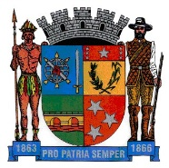
Prefeitura Municipal de Ponte Nova
SECRETARIA DE EDUCAÇÃO
Estado de Minas Gerais

Atividade de Português - 3º ano do Ensino Fundamental

Tema: Ponte Nova

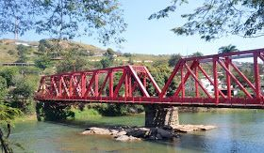

Você sabia?

O Pontilhão de Ferro de Ponte Nova é reconhecido com um Bem Imóvel Tombado, construído em 1910 pela concessionária inglesa Leopoldina Railway, que deteve por muito tempo os direitos de exploração da linha férrea. Sua inauguração aconteceu em 1911.

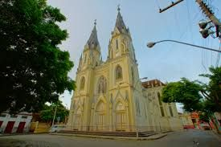

Igreja São Sebastião

- Com o auxílio de um responsável, pesquise e complete as frases encaixando as palavras que estão no quadro abaixo:

154 Índios
Guarapiranga

São Sebastião Palmeiras

- Ponte Nova completou __________ anos.

- ____________ é um bairro de Ponte Nova.

- Os __________ habitavam neste território antes de nós.

- A Igreja _____________ faz parte do catão postal da cidade e localizada no centro da cidade.

- A fonte também um dos cartões postais é localizada no bairro de _______________.

- Organize as frases:

- Crianças as novos de gostam livros _________________________________________________________

- Praça Juliana parquinho no Luiz na brincam ________________________________________________________

- Coelhinho o assustador para A era armadilha ________________________________________________________

- Madeira como entalha a trabalhador o _________________________________________________________

- Você conhece a bandeira da cidade de Ponte Nova e o significado de suas cores?

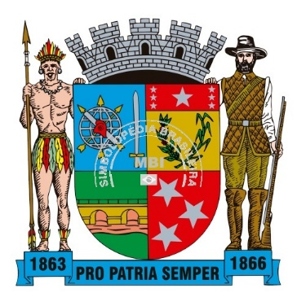

Pinte a bandeira nas seguintes cores:
Amarelo – presta homenagem aos pioneiros da economia açucareira.
Branco – simboliza a paz, seus primitivos habitantes, harmonia entre as famílias.
Verde – a cor da esperança, lembrando as primeiras florestas do Vale do Rio do Doce.
Vermelho – na língua tupi significa Piranga. O vermelho significa luta.
Ao meio o brasão de armas de Ponte Nova.

Boa atividade !!!!!
Saudades de vocês!!

